享元模式的定义
享元模式(Flyweight Pattern)是池技术的重要实现方式,其定义如下:use sharing to support large numbers of fine-grained objects efficiently .(使用共享对象可有效地支持大量细粒度的对象)

概要
享元模式对我们提出了两个要求:细粒度对象和共享对象.

其他定义
要求细粒度对象.那么不可避免的使得对象数量多且性质相近,那我们就将这些对象的信息分为两个部分:内部状态和外部状态.

内部状态
内部状态是对象可共享出来的信息,存储享元对象内部并且不会随环境改变而改变.

3.2外部状态
外部状态是对象得以依赖的一个标记,是随环境改变而改变的,不可以共享的状态.

通用类图
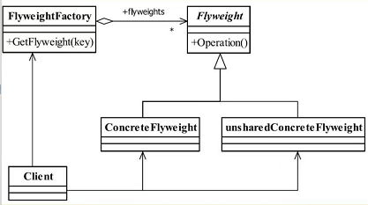
  - Flyweight 抽象享元角色
  - ConcreteFlyWeight 具体享元角色
内部状态处理应该与环境无关,不应该出现一个操作改变了内部状态,同时修改了外部状态.
  - UnsharedConcreteFlyWeight 不可共享的享元角色

享元模式的使用场景
  - 系统中存在大量的对象
  - 细粒度的对象都具备较接近的外部状态,而且内部状态与环境无关,也就是说对象没有特定的身份.
  - 需要缓冲池的场景.

